中韩编码理论及相关领域国际学术会议
（Sino-Korea International Conference on Coding Theory and Related Topics）
会议通知
由西北大学数论及其应用研究中心主办的2021年“中韩编码理论及相关领域国际学术会议 (Sino-Korea International Conference on Coding Theory and Related Topics)”将于7月5日—7月7日召开.
本次会议邀请到中国、韩国相关高校、研究机构的学者共20余人做学术报告，本次会议将采取线上+线下相结合形式，具体地址为：
Zoom 会议
https://zoom.com.cn/j/2749204868?pwd=N0dyR2xsazhDaDllWlBYVFl2WC8vZz09
会议号：274 920 4868
密码：943239
线下会场：西北大学长安校区东学楼一层楠竹报告厅
会议开幕时间为7月5日8:30，具体安排和报告信息请查阅附件研讨会日程。
会议期间相关事宜的通知将发布在微信群中，请大家扫描下方二维码加入。
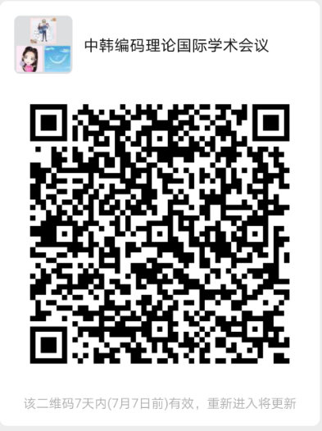

如果您有什么关于会议的疑问，请和我们联系. 联系人：吴振刚
电子邮件: wuzhengang@nwu.edu.cn
sky.wzgfff@163.com
电话：18191335920

中韩编码会议组委会
西北大学数论及其应用研究中心
2021年6月

